Учреждение образования

«Белорусский государственный технологический университет»

**Кафедра информатики и веб-дизайна**

**Лабораторная работа №4**

**Количественная оценка качества интерфейса(2018)**

Выполнил:

Студент 2 курса 2группы ФИТ

Полынская Юлия Викторовна

**2018 г.**

**Цель работы:** Получить практические навыки по количественной оценке качестваинтерфейса.

**Задача пользователя:** найти программу, которая начинается в 16:00 во вторник.

Для этого пользователю необходимо:

1. перемещение руки к мыши, **H**;
2. указание на запись Телепрограмма, **P**
3. нажатие клавиши мыши, **М**;
4. указание на вторник , **P**;
5. нажатие на клавиатуру мыши, **М.**
6. указание на область прокрутки, **P**;
7. прокручивание скроллинга, **С**;
8. указание на запись в 16:00, **P**;

**Сайты телекомпаний:**

**Первый сайт:** [**https://tv3.ru**](https://tv3.ru)

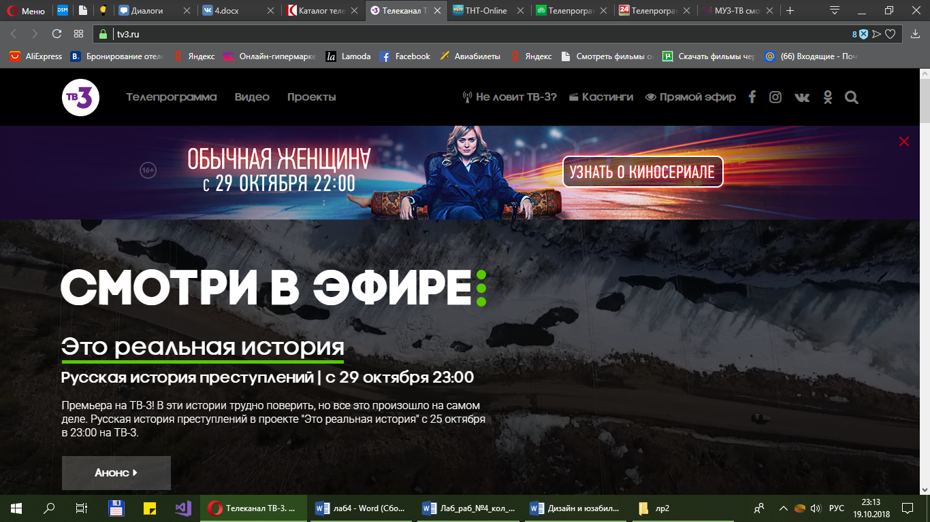

Расчет времени по правилам GOMS.

Результирующая последовательность:

Н Д Р М Н Д Р М Н Д Р М Д Р С Д Р=(Н Д Р М)*3+Д Р С Д Р

(0,4+1,2+1,1+0,1)*3 +1,2+1,1+3+1,2+1,1=16

Информационная производительность:

В качестве оценки также выберем операцию выбор даты и времени. Вероятность использования полей выбора даты и время. Будем считать равновероятным выбор одной из двух полей.

Вероятность выбора составят по **50% (p=0,5).**

Вероятность использования составит:

1) Дата: 0,5 * 0,5 = 0,25

2) Время: 0,5 * 0,5 = 0,25

Информационное содержание рассмотрим следующим образом:

0,25*log2(1/0,25) +0,25*log2(1/0,25)=0,25*2+0,25*2=0,5+0,5=1

Минимальное количество информации необходимое для решения данной задачи определяется как log2(2) =1.

Информационная производительность: Е=1/1 =1

**Второй сайт:** [**https://www.ntv.ru**](https://www.ntv.ru)

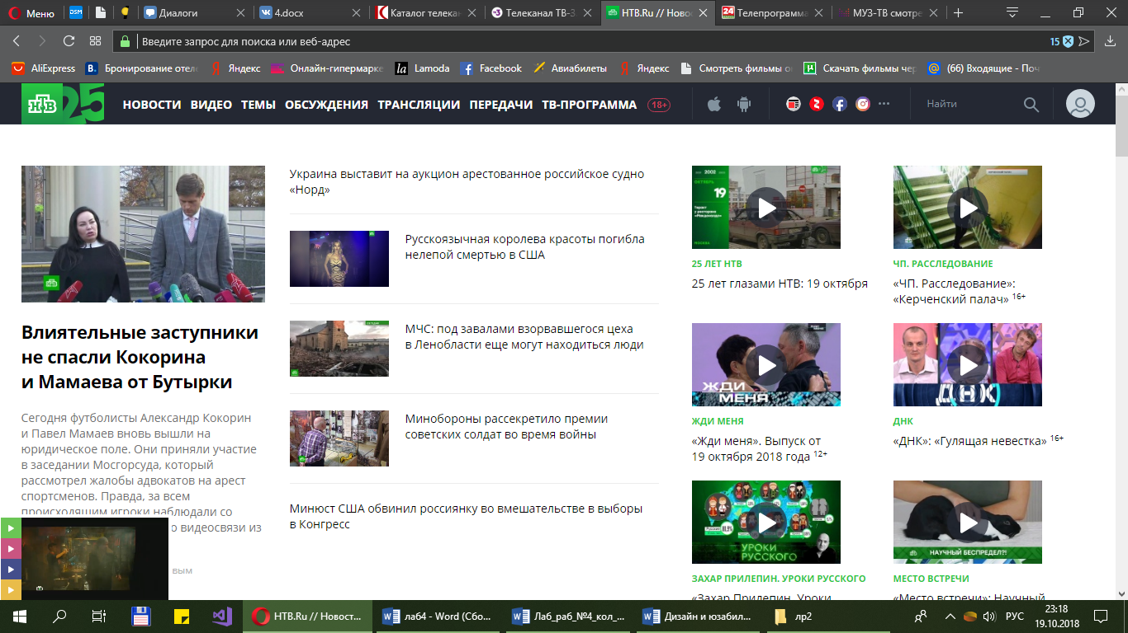

Расчет времени по правилам GOMS.

Результирующая последовательность:

Н Д Р М С Н Д Р М Д Р С Д Р= (Н Д Р М)*2+С Д Р С Д Р

(0,4+1,2+1,1+0,1)*2+3+1,2+1,1+3+1,2+1,1=16,2

Информационная производительность:

В качестве оценки также выберем операцию выбор даты и времени. Вероятность использования полей выбора даты и время. Будем считать равновероятным выбор одной из двух полей.

Вероятность выбора составят по **50% (p=0,5).**

Вероятность использования составит:

1) Дата: 0,5 * 0,5 = 0,25

2) Время: 0,5 * 0,5 = 0,25

Информационное содержание рассмотрим следующим образом:

0,25*log2(1/0,25) +0,25*log2(1/0,25)=0,25*2+0,25*2=0,5+0,5=1

Минимальное количество информации необходимое для решения данной задачи определяется как log2(2) =1.

Информационная производительность: Е=1/1 =1

**Третий сайт:** [**https://belarus24.by**](https://belarus24.by)

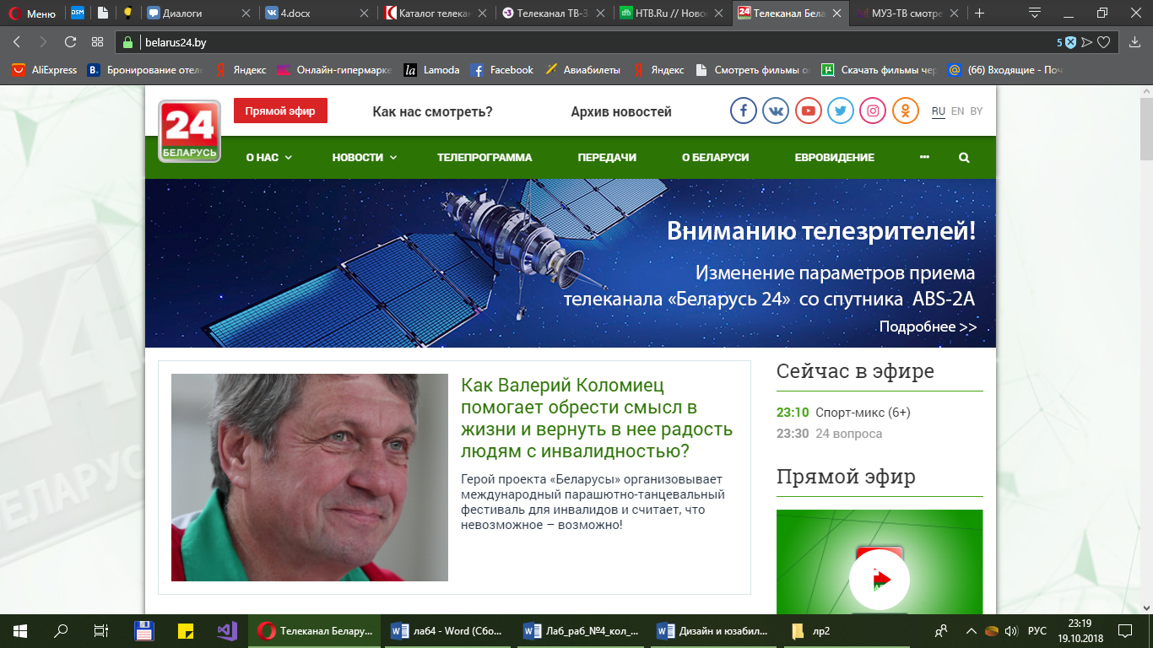

Расчет времени по правилам GOMS.

Результирующая последовательность:

Н Д Р М Н Д Р М Д Р С Д Р = (Н Д Р М)*2+ Д Р С Д Р

(0,4+1,2+1,1+0,1)*2+3+1,2+1,1+1,2+1,1=13,2

Информационная производительность:

В качестве оценки также выберем операцию выбор даты и времени. Вероятность использования полей выбора даты и время. Будем считать равновероятным выбор одной из двух полей.

Вероятность выбора составят по **50% (p=0,5).**

Вероятность использования составит:

1) Дата: 0,5 * 0,5 = 0,25

2) Время: 0,5 * 0,5 = 0,25

Информационное содержание рассмотрим следующим образом:

0,25*log2(1/0,25) +0,25*log2(1/0,25) = 0,25*2+0,25*2=0,5+0,5=1

Минимальное количество информации необходимое для решения данной задачи определяется как log2(2) =1.

Информационная производительность: Е=1/1 =1

***Вывод:*** Данный метод позволяет улучшить создаваемый сайт, если учитывать все нюансы. Проанализировав количественную оценку качества интерфейса, мы можем сказать: удобен ли сайт для использования, и насколько быстро на нем можно найти нужную информацию. С помощью анализа появилась возможность определить самый быстрый способ навигации по сайту.

**Контрольные вопросы:**

1. Метод, использующий модель GOMS, основан на разбиении всех действий пользователя на отдельные составляющие. Для каждой из них с помощью тщательных лабораторных исследований получен набор временных интервалов, необходимых для ее выполнения
2. Длительность выполнения работы пользователем состоит из следующих составных частей: длительности восприятия исходной информации; длительности интеллектуальной работы (в смысле – пользователь думает, что он должен сделать); длительности физических действий пользователя; длительности реакции системы.
3. **Модель GOMS**(Goals, Operators, Methods and Selection rules) позволяет предсказать, сколько времени потребуется пользователю для выполнения той или иной операции при использовании анализируемого интерфейса.

|  |  |
| --- | --- |
| **Правило 1**  Удаление ожидаемых операторов **Д** | Если оператор, следующий за оператором **Д**, является полностью ожидаемым с точки зрения оператора, предшествующего **Д**, то этот оператор **Д** может быть удален.  Если пользователь перемещает мышь с намерением нажать на ее кнопку по достижении цели движения, то в соответствии с этим правилом следует удалить оператор **Д**, установленный по **правилу** **0**. Так последовательность действий **P Д К** преобразуется в **P К**. |
| **Правило 2**  Удаление операторов **Д** внутри когнитивных единиц | Если строка **Д К Д К Д К…** принадлежит когнитивной единице, то следует удалить все операторы **Д**, кроме первого. Когнитивной единицей является непрерывная последовательность вводимых символов, которые образуют название команды или аргумент. Например *Y*, *перемещать*, *4564.23 –* это когнитивные единицы. |
| **Правило 3**  Удаление операторов **Д** перед последовательными разделителями | Если оператор **К** означает лишний разделитель, стоящий в конце когнитивной единицы (например, разделитель команды, следующий сразу за разделителем аргумента этой команды), то следует удалить оператор **Д** , стоящий перед ним. |
| **Правило 4**  Удаление операторов **Д**, которые являются прерывателями команд | Если оператор **К** является разделителем, стоящим после постоянной строки (например, название команды или любая последовательность символов, которая каждый раз вводится в неизменном виде), то следует удалить оператор **Д**, стоящий перед ним. (Добавление разделителя станет привычным действием, и поэтому разделитель станет частью строки и не будет требовать специального оператора **Д**.) Но если оператор **К** является разделителем строки аргументов или любой другой изменяемой строки, то оператор **Д** следует сохранить перед ним. |
| **Правило 5**  Удаление перекрывающих операторов **Д** | Любую часть оператора **Д**, которая перекрывает оператор **R**, означающий задержку, связанную с ожиданием ответа компьютера, учитывать не следует. |

**Информационная производительность интерфейса** **E** определяется как отношение минимального количества информации, необходимого для выполнения задачи, к количеству информации, которое должен ввести пользователь.

Параметр **E** изменяется в пределах [**0, 1**]. Если никакой работы для выполнения задачи не требуется или работа просто не производится, то производительность составляет **1**.